|  |  |  |
| --- | --- | --- |
|  | Available online at www.sciencedirect.com | AASRI |
|  |
|  | Procedia |
|  | AASRI Procedia 2 ( 2012 ) 256 – 261 | www.elsevier.com/locate/procedia |

�

���������������������������������������������������

����������������������������������������������������

���������������������������������������������������������������������������

�����������������������������������������������������������������������������������������������������������������������������������������  
�������������������������������������������������������������������������������������������������������������������������������������������������������

�

���������

����������������������������������������������������������������������������������������������������������������������© 2012 Published by Elsevier B.V. Selection and/or peer review under responsibility of American Applied Science Research Institute���������������������������������������������������������������������������������������������������������������������������������������������������������������������������������������������������������������������������������������������������������������������������������������������������������������������������������������������������������������������������������������������������������������������������������������������������������������������������������������������������������������������������������������������������������������������������������������������������������������������������������������������������������������������������������������������������������������������������������������������������������������������������������������������������������������������������������������������������������������������������������������������������������������������������������������������������������������������������������������������������������������������������������������������������������������������������������������������������������������������������������������������������������������������������������������������������������������������������������������������������������������������������������������������������������������������������������������������������������������  
�  
����������������������������������  
© 2012 Published by Elsevier B.V. Selection and/or peer review under responsibility of American Applied Science Research Institute���������������[��������������������](http://creativecommons.org/licenses/by-nc-nd/3.0/)��������������������������������������������������������������  
Open access under [CC BY-NC-ND license.](http://creativecommons.org/licenses/by-nc-nd/3.0/)

�  
�������������������������������������������������������������������������������������

�

�  
�����������������������������������������������������������������������������������������������������������������

2212-6716 © 2012 Published by Elsevier B.V. Selection and/or peer review under responsibility of American Applied Science Research Institute Open access under [CC BY-NC-ND license.](http://creativecommons.org/licenses/by-nc-nd/3.0/) doi: 10.1016/j.aasri.2012.09.043

*Alexander Mendoza et al. / AASRI Procedia 2 ( 2012 ) 256 – 261*  257

����������������

���������������������������������� ����������������������������������������������������������������������������������������������������������������������������������������������������������������������������������������������������������������������������������������������������������������������������������������������������������������������������������������������������������������������������������������������������������������������������������������������������������������������  
 �

|  |  |  |
| --- | --- | --- |
| �������������������������������������������������������������� | ������������������������������������������� | |
| � | ���������������������������� |

�  
 ��������������������������������������������������������������������������������������������������������������������� ������� ����������� ����� �� ������ �������������� ��������� ���� ������������� ����� ��� ����� ��� ������������������ ������ ������ ��� ��� ������ ����� ���� ���������� ����� ����� �������� ������ �������� �������� ���������������� ���� ���� ��������� ���� �������� ��� ���������� ����� ���� ���� ���������� ����������� ������� ��� �����������������������������������������������������������������  
 �

|  |  |  |
| --- | --- | --- |
| � | � |  |
| � |
| � |
| � |
| � |
| � |
| � |
| � |
| � |
| � |
| � |
| � |
| � |
| � |
| � |
| � |

������������������������

�  
 �������������������������������������������������������������������������������������������������������������������������������������������������������������������������������������������������������������������������������������������������������������������������������������������������������������������������������������������������������������������������������������������������������������  
 �  
 ����� ����� ����� ���� ����� ���������� ���� ���� ������� ����������� ��� �������� ��� ���� ����� ������� �������� �������������������������������������������������������������������������������������������������������������������� �  
 ����������������������������������������������������������������������������������������������������������������������������������������������������������������������������������������������������������������������������������

258  *Alexander Mendoza et al. / AASRI Procedia 2 ( 2012 ) 256 – 261*

�������������������������������������������������������������

����������������������������������������������������������������������������������������������������������������� ���������� �������� �������������� ���� �������������� ������ ��� ����� ����� ���� ���������������������������������������������������������������������������������������������������������������������������������  
 �  
 ������ �� ������ ���� ����� ����� �������� ���� ������ �������� ��� ������ ���� ���������� ������� ��� ��������� ��������������������

�������������������������������

|  |  |  |  |  |  |  |  |  |  |  |
| --- | --- | --- | --- | --- | --- | --- | --- | --- | --- | --- |
| ��������� | ������ | ������� | | | ����������������������������������������������������� | | | | | � |
| ����������� | �������������������������� | | | | |
| ������������� | ������� | ���������� �������������� ���� | | | ����� | ����� | ����������������������� | �������� | ���� � |  |
| ���������� | ������ | ���� | �������������������������������� | | | | |
| ��������� | ���� ������������ | |

���������������

|  |  |  |  |  |
| --- | --- | --- | --- | --- |
| � | � | � | ������ ����� ������ �������� ���������� ����� ����� | � |
| � | � | � | ��������������������������������� |
| ����������������� | ������������� | ���������� �������������� ���� | ������ ����� ������� ��������� �������� ���������� ����� |
| �������������������������������������� |
| ��������������� | �������� ����������� �������� |
| ����������������������� | ����������������������������������������������������� |

�����������������������

����������������������������������������������������  
���������������

|  |  |  |  |  |
| --- | --- | --- | --- | --- |
| ����� | ����� | ����������������������� | �������� | ���� |

��������������������������������

�

|  |  |  |  |  |  |  |
| --- | --- | --- | --- | --- | --- | --- |
| ����� | ������������� | �������������������������� | | | ������������������������������������������������� | � |
| �������������� | �������� | � | | | ����������������������� | � |
| � | � | � |
| �������������� | ���� | �������� | ��������� | ���� | ������ ������ ����� ����������� ��� ���� ��������� ���� |
| �������� | ����������� | ��������� | ��� | �������������������� |

��������� ������ �� ���������  
�����������

|  |  |
| --- | --- |
| �������������������������������������������������������������������������� | � |

�

������������������������

����������������������������������������������������������������� �  
•� ���������������������  
•� ���������������������  
•� �����������������������������������������������  
•� �������������

*Alexander Mendoza et al. / AASRI Procedia 2 ( 2012 ) 256 – 261*  259

�  
 ���������������������������������������������������������������������������������������������������������������������������������������������������������������������������������������������������������������  
 �

|  |  |
| --- | --- |
| � � � � � � � |  |

���������������������������������

|  |  |  |  |  |  |  |  |  |  |  |  |  |  |  |  |
| --- | --- | --- | --- | --- | --- | --- | --- | --- | --- | --- | --- | --- | --- | --- | --- |
| ��������������������������������� | | � | � | � | � | = | � | + | � | − | � | ��������������������������������������������������������������������� | | | |
| � | � | � | ����������� |
| � |
| ������������������� | � | � | � | � | � | � | � | � | ����������� |
| �������������������� | � | � | � | � | � | � | � | � | ����������� |
| ����������������������������������������������� | | | | � | � | � | � | � | ����������� |

�

����� �������� ���� ������ ������� �������������� ����������� ����� �� ���� ��� ����������� ������ ���� ���������������

|  |  |  |  |  |  |  |  |  |  |  |  |  |  |  |  |  |  |  |  |
| --- | --- | --- | --- | --- | --- | --- | --- | --- | --- | --- | --- | --- | --- | --- | --- | --- | --- | --- | --- |
| � | = |  |  | �� | | � | � | � | � � ��� � | | | − | � | � | � |  | �������������������������������������������������� | | |
| ��� | � ��� � |
|  |  | � | � | + | ��  � ��� � | | | | + | � | ��  ��� | | − | �� � | � | � |
| ��� | � ��� � |
| � �� ������������������������������������������������������� | | | | | | | | | � | | | | � | | | � | � | �������� |

����������������������������������������������������������������������������������������������������������

|  |  |  |  |  |  |  |  |  |  |  |  |  |  |  |  |  |  |  |  |  |  |  |  |  |  |
| --- | --- | --- | --- | --- | --- | --- | --- | --- | --- | --- | --- | --- | --- | --- | --- | --- | --- | --- | --- | --- | --- | --- | --- | --- | --- |
| � | | | | | � | | | | =Φ | | | | � | � | � | � | | | � � | | | ������������������������������������������������������ | | | |
| ���� � | | | | � ��� � | | |
| � | | | | | � | | | =Φ | | | | | � | � | � | � | | � � | | | ������������������������������������������������������� | | | | |
| ��� | | | � ��� � | |
| � | | | | | � | | =Φ | | | | | � | � | � | � | | � � | | | �������������������������������������������������������� | | | | | |
| ��� | | � ��� � | |
| � | | | | | | � | | | = �−( | | | | | | � | � | | ) | ������������������������������������������������������������ | | | | | | |
| ��� | | | � ��� � | |
| Φ ��������������������������������������������������� | | | | | | | | � | | | | | | � | | | | | | | | | � | � | �������� |
| ������������������������ | � | � | � | � | � | | | | | | | | | � | | | | | | | | | � | � | �������� |
| ���������������������������������������� | | | | | α= | | | | |  | � | | � | ����������������������������������������������������������������������� | | | | | | | | | | | |
| � | + | |

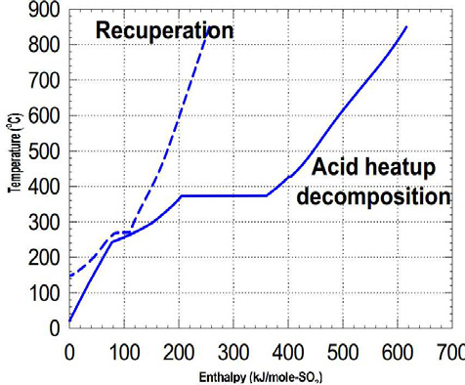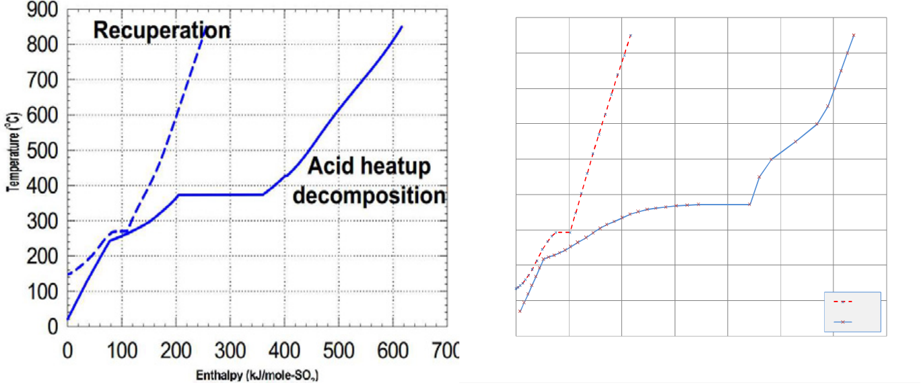

|  |  |  |  |  |  |  |  |  |
| --- | --- | --- | --- | --- | --- | --- | --- | --- |
| 260 | ������ | � | � | *Alexander Mendoza et al. / AASRI Procedia 2 ( 2012 ) 256 – 261* | | | | |
| � | � | � | α���  ���  =−� α��  ��� | ���������������������������������������������������������������� |

��������������������������������������������������������������������������������

|  |  |  |  |  |  |  |  |  |  |  |  |  |  |  |  |  |  |  |  |  |  |  |  |  |  |  |  |  |  |  |  |  |  |  |  |  |  |  |
| --- | --- | --- | --- | --- | --- | --- | --- | --- | --- | --- | --- | --- | --- | --- | --- | --- | --- | --- | --- | --- | --- | --- | --- | --- | --- | --- | --- | --- | --- | --- | --- | --- | --- | --- | --- | --- | --- | --- |
|  |  |  | � | | � | | + � −α�  �  � α � | | | | | � | � | | + | |  | � | − | � | � | | � −��  � | | | α� | | | | � | � | � � = | � | ������������������������������������� | | | | |
| ��� |
|  |  |  | ����� | | � ��� � | |  | ��� |  | � ��� � | | α | | | | |  | � � |  |
| � | � |  | + | � −� α� �  � α � | | | | � | � | | + | � | � | | − | | � | � | | � −� | α� | | � | � | �� |  |
| ��� |
| (� | � |  |  | )� | | = | (� | � |  | ) | + |  | �� | ��� |  | � ��� � | | ��� | | � ��� � | | � � | α | |  |  | �� | ������������������������� |
|  | �� | �� | � | + |  | � ��� | � | � |  |  |  |  | � �� � | | ∂� | ∂� | | | ���� |  | �α | | | |  |  |  |  |  |
|  |  |  |  |  |  |  |  |  |  |  |  |  | � | | | � |  |  |  |  |  |
| �� | ��� | |

��������������������������

������� �� ������ �� ����������� �������� ������������� ����� ��� �� �������� �������� ����� ��������� ����� �������������������������������������������������������������������������������������  
 �

���

���

���

���

|  |  |
| --- | --- |
| �������������� | ���  ��� |

���

���

��� ���

����  
�

|  |  |  |  |  |  |  |  |  |
| --- | --- | --- | --- | --- | --- | --- | --- | --- |
| � | ��� | ��� | ��� | ��� | ��� | ��� | ��� | � |
| ������������� | |

�����������������������������������������������������

������� �� ������ �� ������� ����� ��� ����� �� ����� ������ ���� ����������� ��� ������� ������������� �������������� ����� ���� ���������� ���������� ��� ���� ��������� ����� ����� ��� ���� �������� ����� ����� �� ���� ����������������������������������������������������������������������������������������

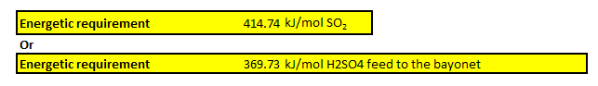����������������������������������������������������������������������

�������������������������������������������

������������������������������������������������������������������������������������������������������������������ ���������� ��� ��������� ����� ���� ������� ��������� ������������� ��������� �������� ��� ���� ��������� ���� ��������

*Alexander Mendoza et al. / AASRI Procedia 2 ( 2012 ) 256 – 261*  261

�����������������������������������������������������������������������������������������������������������������������������������������������������������������������������������������������������������������������������������������������������������������������������������������������������������������������������������������������������

|  |  |  |  |  |  |  |  |  |  |  |  |  |  |  |
| --- | --- | --- | --- | --- | --- | --- | --- | --- | --- | --- | --- | --- | --- | --- |
| � | � | ���������� | ���  ���  ���  ���  ���  ���  ���  ���  ���  ���  ���  ��� | |  | | --- | |  | | | | | | | | | | |
| � |
| � |
| � |
| � | ��� | | ��� | ��� | ��� | ��� | ��� | ��� | ��� | ��� | ��� |
| ��������������������������� �������� | | | | | | | | | | |

�����������������������������

���������������

���� ������������ ���������� ��� ����� ������� ��������� ������� ���� ������ ��� ������� ������������� ��� �������������������������������������������������������������������������������������������������������������������������������

�����������������

�������������������������������������������������������������������������������������������������������� ���������� ��������� �������������� ������� ��� ���� ��������� ����������� ����������� ��� ������� ���� �������������������������������������������������������������

�����������

�����������������������������������������������������������������������������������������������������������������������������������������������������������������������������������������������������������������������������������������������������������������  
��������������������������������������������������������������������������������������������������������������������������������������������������  
���������������������������������������������������������������������������������������������������������������������������������������������������������������������������������������������������  
�����������������������������������������������������������������������������������  
�����������������������������������������������������������������������������������������������������������������������������������������������������������������������������������������������������������������